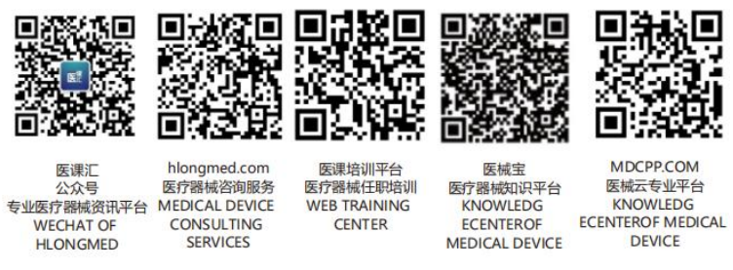文 件 名 | 过程的监视和测量控制程序 |  |  | 编号：CX-MS-018-01
颁发部门 | 质量管理部 | 分发部门 | 质量管理部、中试生产部、物控部、市场部、研发部、行政人事部
制定人： 年 月 日 |  | 审核人： 年 月 日 |  |  | 受控/非受控：
批准人： 年 月 日 |  | 生效日期： 年 月 日 |  |  | 共1页 第1页
目 的 ：对质量管理体系过程进行监视和测量，以证实过程实现所策划的结果的能力。
责任人： 各部门负责主管过程的监视和测量。
范 围： 本程序适用于本公司所有质量管理体系的监视和测量。
内 容：
- 监视和测量方法
a) 日常巡视和检查；
b) 对质量目标实现情况和其它质量指标进行统计分析；
c) 顾客反馈；
d) 行业抽查结果等。
- 监视和测量的实施
2.1 各部门根据各自在质量管理体系的作用和职责，对其主管的过程进行监视，并对部门质量目标和其它质量指标进行测量，形成《部门质量目标总览表》
2.2 各部门针对过程的监视和测量结果进行分析，出现过程结果未到达策划的结果或过程能力不足时，各部门应及时采取相应的措施（见《纠正和预防措施控制程序》），以改进过程的能力。
相关文件
纠正和预防措施控制程序。
记录
部门质量目标总览表

